政务服务事项目录清单填报表格

序号 | 基本编码 | 事项名称 | 事项类型 | 设定依据
1 |  | 建设工程施工招标文件（最高投标限价）、文件澄清或修改备案 | 其他类 | 《中华人民共和国招标投标法》、《中华人民共和国招标投标法实施条例》、湖南省实施《中华人民共和国招标投标法》办法和湖南省建设厅湘建建[2013]18、282、283号等相关的国家省部法规文件。

政务服务事项实施清单填报表格
基本编码
实施编码
事项名称 | 建设工程施工招标文件（最高投标限价）、文件澄清或修改备案
事项类型 | 其他公共服务类
设定依据 | 《中华人民共和国招标投标法》、《中华人民共和国招标投标法实施条例》、湖南省实施《中华人民共和国招标投标法》办法和湖南省建设厅湘建建[2013]18、282、283号等相关的国家省部法规文件。
行使层级 | 本级行使
权限划分 | 住建部门
行使内容 | 经湘西自治州州本级发改部门立项、核准的房屋建筑和市政基础设施工程建设项目施工招标文件（最高投标限价）、文件澄清或修改备案
实施机构 | 湘西州住建局
实施主体性质 | 法定机关
受理条件 | 按照文件规定的条件、标准，查验申请材料是否齐全、符合法定形式，申请事项是否属于本行政机关的职权范围，许可申请是否在法律法规规定的期限内提出，申请人是否具有申请资格；决定是否受理。  1、申请事项不属于本办职权范围内的，应当即时作出不予受理的决定，并告知申请人向有关机关申请。  2、申请材料存在可以当场更正的错误的，应当允许申请人当场更正。  3、申请材料不齐全或者不符合要求的，应当当场一次性告知申请人需要补正的全部内容，逾期不告知的，自收到申请材料之日起即为受理。  4、申请材料齐全、符合要求，或者申请人依照要求提交全部补正申请材料的，自收到申请材料或者补正材料之日起为受理。
联办机构 | 无
中介服务 | 无
办理流程 | 环节顺序 | 环节名称 | 办理时限 | 备注
办理流程 | 首环节 | 受理 | 即时
办理流程 | 尾环节 | 办结告知 | 即时
办理流程 | 流程图 | 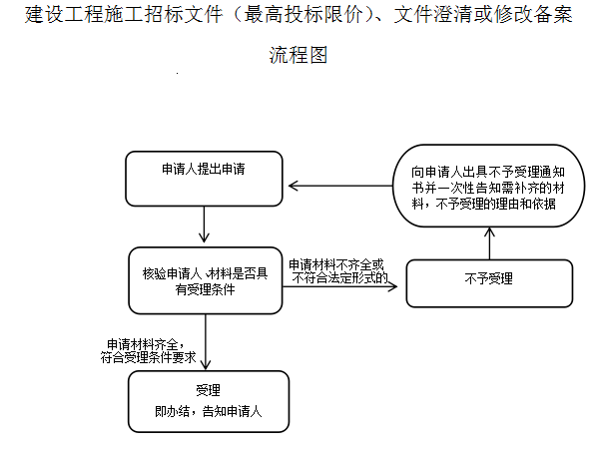
数量限制 | 无
结果名称 | 建设工程施工招标文件（最高投标限价）、文件澄清或修改备案
结果样本 | 无
是否收费 | - 是 ■ 否
收费标准 | 无
收费依据 | 无
服务对象 | 工程建设方法人
服务主题 | 建设工程施工招标文件（最高投标限价）、文件澄清或修改备案
人生事件
特定对象分类
经营活动分类
办件类型 | 承诺件
法定办结时限 | 5个工作日
承诺办结时限 | 即时
通办范围 | 州本级
办理形式
办理深度
预约办理 | 否
网上支付 | 否
物流快递 | 否
运行系统 | 否
办理地点 | 湘西州行政审批服务局工程建设项目审批综合服务窗口  地址：湘西经济开发区吉凤街道办事处武陵山大道9号（乘1路公交车到州行政中心〈州博物馆〉站下）
办理时间 | 工作日
咨询电话 | 0743-8225850
常见问题 | 无
监督电话 | 0743-12342（州优化办）、0743-8569189（州纪委党风政风监督室）、电话：0743-8222165（湘西自治州人民政府政务服务中心办公室）
向社会公布的网站 | http://zwfw-new.hunan.gov.cn/hnvirtualhall/serviceguide/jsp/serviceguideck.jsp?approve_id=8C1D50E8FD1729BAE053661515AC5EAC&type=xndtbm&dghy=&cscjwt=
行政复议及诉讼 | 申请人对行政许可决定不服的，可在六十日依法向湘西自治州人民政府或湖南省住房和城乡建设厅提出行政复议申请，或者在六个月内依法向吉首市人民法院提起行政诉讼。
申请材料 | 详见《附件2-1》

附件2-1
申请材料
序号 | 业务  情形 | 材料名称 | 材料  样本 | 材料类型 | 电子  表单 | 来源渠道 | 纸质材料份数和规格 | 填报须知 | 受理标准 | 是否需电子材料
1 | 通用 | 房建和市政工程项目招标初始备案申请表 |  | 表格 |  | 申请人自备 | 原件3份A4 | 内容清晰、完整 | 内容清晰、完整 | 否
2 | 通用 | 立项计划文件 |  | 文件 |  | 申请人自备 | 复印件1份  A4 | 内容清晰、完整 | 内容清晰、完整 | 否
3 | 通用 | 招标事项核准文件 |  | 文件 |  | 申请人自备 | 复印件1份  A4 | 内容清晰、完整 | 内容清晰、完整 | 否
4 | 通用 | 初步设计批复文件 |  | 文件 |  | 申请人自备 | 复印件1份  A4 | 内容清晰、完整 | 内容清晰、完整 | 否
5 | 通用 | 施工图审查报告和审查备案表 |  | 文件 |  | 申请人自备 | 复印件1份  A4 | 内容清晰、完整 | 内容清晰、完整 | 否
6 | 通用 | 建设工程规划许可证 |  | 证照 |  | 申请人自备 | 复印件1份  A4 | 内容清晰、完整 | 内容清晰、完整 | 否
7 | 通用 | 招标代理委托合同 |  | 文件 |  | 申请人自备 | 原件1份  A4 | 内容清晰、完整 | 内容清晰、完整 | 否
8 | 通用 | 工程量清单 |  | 其它 |  | 申请人自备 | 复印件1份  A4 | 内容清晰、完整 | 内容清晰、完整 | 是
9 | 通用 | 招标控制价 |  | 其它 |  | 申请人自备 | 复印件1份  A4 | 内容清晰、完整 | 内容清晰、完整 | 否
10 | 通用 | 招标方案 |  | 其它 |  | 申请人自备 | 原件1份  A4 | 内容清晰、完整 | 内容清晰、完整 | 否
11 | 通用 | 招标文件（含资格审查文件） |  | 其它 |  | 申请人自备 | 原件2份A4 | 内容清晰、完整 | 内容清晰、完整 | 是
说明：1.业务情形：通用或不同情形需要提交其他材料的；2、材料来源：申请人自备或由政府部门核发。对于中介机构或法定机构产生的申请材料，提供该类机构业务查询及联系方式。
建设工程施工招标文件（最高投标限价）、文件澄清或修改备案
流程图

向申请人出具不予受理通知书并一次性告知需补齐的材料，不予受理的理由和依据
申请人提出申请

核验申请人、材料是否具有受理条件
申请材料不齐全或
不予受理

不符合法定形式的

申请材料齐全，
符合受理条件要求
受理
即办结，告知申请人

